比发型还乱的是他和他的处境

原创 有里儿有面 [有理儿有面](javascript:void(0);)

**有理儿有面**

微信号 youli-youmian

功能介绍 你说是不是

2022-01-19[原文](https://mp.weixin.qq.com/s?__biz=Mzg3MjEyMTYyNg==&mid=2247551539&idx=1&sn=6db4ade0709e888be486ca1d1092cc22&chksm=cef65e46f981d75045c81200c8e0134bd31893c611b48b1276e18aac23a73bf4661422842ffb&scene=27#wechat_redirect&cpage=13) 发表于

收录于合集





**全文共1850字，图片8张，预计阅读时间为6分钟。**

**文章首发于“有理儿有面”（youli-youmian），欢迎大家在朋友圈和微信群转发。**

**公众号及其他平台转载请在后台留言。**



▼

这世上恐怕再也找不出第二个像英国首相鲍里斯·约翰逊那般发型凌乱的领导人了。那格外引人注目的向四处飘散的金发，仿佛每一根都有自己的想法。

约翰逊自上任以来，多次凭借鸡窝同款发型冲上话题热搜，向全球网友输送了大量表情包。

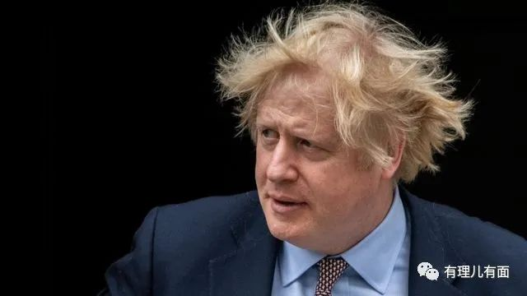

作为一国领袖，受人关注的不是优秀的政绩，而是糟糕的发型，确实也挺可笑的。

不过事情很快迎来“转机”，就在近日，一则又一则重磅爆料不断向约翰逊袭来，人们最关心的终于不是他的发型，而是他的工作本身了。

事情还要从一场派对说起。

众所周知，2020年新冠疫情肆虐全球，中国率先以雷霆手段有效控制国内疫情蔓延，不少西方国家嘴上说着这样不好不好，但掉头就开始抄作业，英国也不例外。

2020年3月23日，英国首相约翰逊宣布实施封城措施，呼吁人们“呆在家里”，以遏制新冠疫情的扩散。于是绝大数英国民众都开始听从政府安排，默默忍受需要长时间宅在家里的生活。

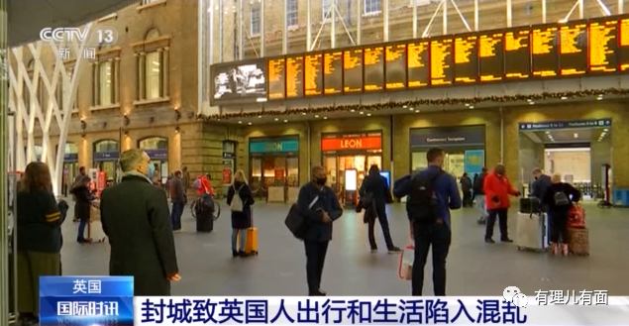

而让人大跌眼镜的是，作为英国首相的约翰逊却立刻在唐宁街10号的首相官邸举行了一场狂欢派对……或许是听信了所谓专家的“酒精可以杀死新冠病毒”的谬论，反正喝得挺嗨。

据英媒爆料，在2020年4月至5月的短短8个星期里，约翰逊就在首相官邸、办公室或其他政府部门至少举办了11次远超英国防疫限聚人数的狂欢派对。

以至于到了年底，唐宁街10号更是“酒文化”盛行，并形成每周五固定开员工饮酒派对的“传统”。约翰逊甚至在新闻办公室安装了一个冷藏酒柜，储藏约30瓶酒供政府官员及其助手们享乐。

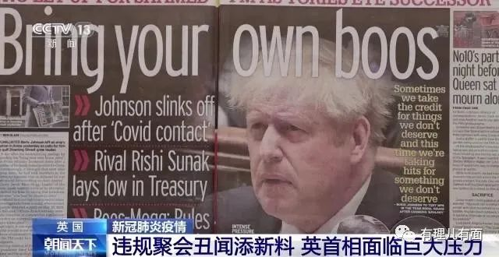

外面是饱受新冠疫情摧残、挣扎在生死存亡线上的英国民众，里面是高谈阔论、饮酒作乐的政府官员们，一墙之隔，多么讽刺。

真是“列强无不怀念我大清”。此前，美国以官方大烟馆追随着大清亡国的脚步，英国直接大摆满汉全席，上演现代版“酒池肉林”。

随着约翰逊“派对门”丑闻不断发酵，英国已是民怨四起，危机不断。1月14日，近百名示威者身穿西装，头戴约翰逊同款金色假发，戴着印有约翰逊头像的面具，在唐宁街10号外手持酒瓶随着音乐扭动，以示抗议。

就在此时，更劲爆的消息来了。据媒体报道，就在95岁高龄的伊丽莎白女王因遵守防疫规定，选择独自为菲利普亲王葬礼进行悼念而神伤的时候，首相约翰逊还在举行狂欢派对。即便约翰逊在被曝光丑闻后主动向女王公开道歉，英国各界依然一片声讨之声。

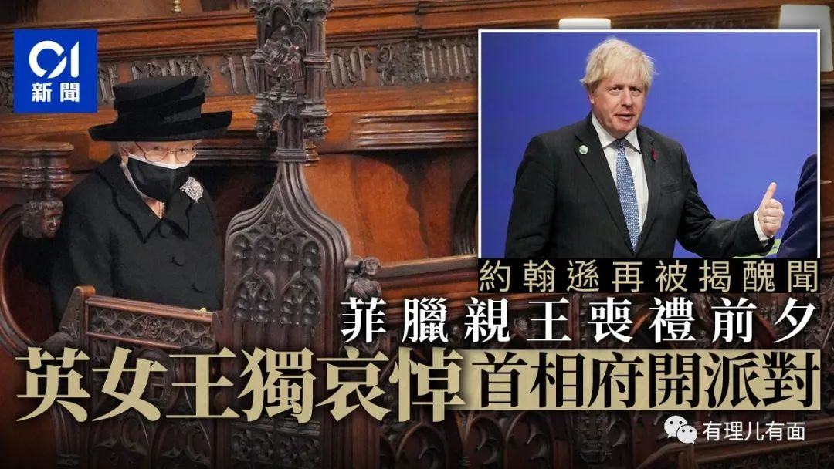

除了来自民众和皇室的压力，约翰逊还不得不面对自己所在政党的指责和抨击。1月17日，英国最新民调结果出炉，当前执政的保守党已经落后反对党工党10个百分点，这将直接影响到5月份的地方选举。

于是乎，约翰逊依靠其当下最火的“派对门”丑闻，成功沦为保守党的“挡箭牌”和“背锅侠”。不少党内资深议员开始公开要求约翰逊辞职下台，这样就可以让丑闻缠身的约翰逊一人承担英国疫情反复失控以及脱欧后经济形势持续低迷的所有罪责，力保保守党地方选举时能够稳住局势。

然而，约翰逊还不想被抛弃，他还在挣扎。据英媒披露，约翰逊为了摆脱当下致命的政治困境，为自己制定了一个自救计划，代号为“拯救大狗行动”，即拯救大人物行动，妄图通过解雇一部分政府官员来保住自己的首相职位。

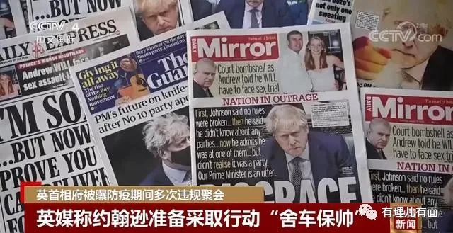

这一招“弃车保帅”怎么看着那么眼熟，这不就是保守党的套路么。只不过在保守党眼中，党是“帅”，约翰逊是“车”，而在约翰逊眼中，自己是“帅”，手下官员是“车”。大鱼吃小鱼，小鱼吃虾米。在这场“政治保卫战中”，受损最惨重的英国民众，却始终没有被这些“大人物”提起。

在美英等所谓西方民主国家，其政客被曝出的丑闻数不胜数，我们早已见怪不怪。

约翰逊违反疫情管理规定私开派对还算不上滔天大罪，英国民众更应该追究的是整个英国政府在疫情防控、国家治理、经济振兴等方面的失责和失职，好好思索自己手中选票究竟要选出一个怎样的政府。否则换下约翰逊，谁能保证下一个会更好呢。

就如同当下社会撕裂极其严重的美国，特朗普在位时指责奥巴马政府的医疗政策不好，导致其不能“更好地”控制疫情，而拜登上台后，又开始抨击特朗普给他留下一个烂摊子。反正“锅”都是别人的，他们只要负责甩出去就行。

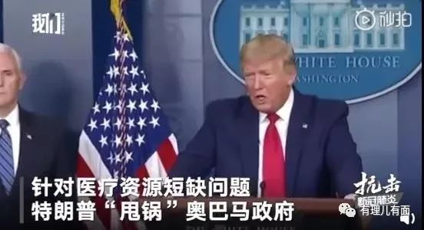

从美国到英国，美西方的大哥二哥接连出现问题，这背后反映的是美西方的政治体制存在根本性问题。一颗果实的腐烂通常都是由内至外，约翰逊、特朗普都不过是浮现在表面上的一个小小霉斑罢了。且看吧，面临着新冠肺炎疫情带来的复杂局势，治理效率低下、党派问题严重的美西方国家一定还会暴露出更多的问题。

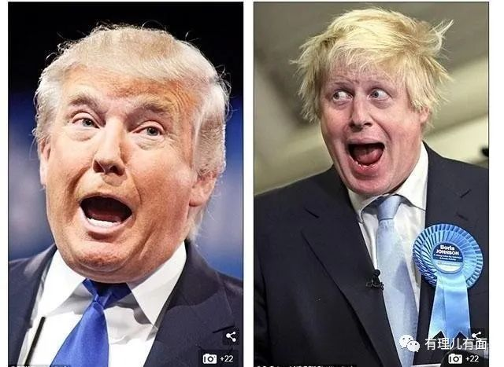

**图片源自网络**





**关注公众号：**

**有理儿有面**

**理   性｜   揭   秘｜   探   讨**







有里儿有面

**微信扫一扫赞赏作者** **赞赏**

已喜欢，对作者说句悄悄话

取消

**发送给作者**

**发送**

最多40字，当前共字

 人赞赏

上一页 1/3 下一页

长按二维码向我转账

受苹果公司新规定影响，微信 iOS 版的赞赏功能被关闭，可通过二维码转账支持公众号。

### 精选留言

用户设置不下载评论